**软件测试策略**

软件测试策略：软件测试策略为软件开发人员、质量保证组织、和客户提供了一个路线图，规定了测试的主要步骤。

软件测试策略的步骤：

软件测试策略两特性：灵活性、严格性。（灵活性是指测试策略应该能够处理各种各样大型软件的测试；严格性是指保证对项目的整个进程进行合理的计划和跟踪管理）

软件测试过程模型：软件工程的基本过程模型（瀑布模型）与软件测试过程模型相对应形成V模型。（即软件测试过程模型为V模型）

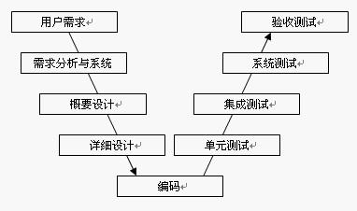

V 模型非常明确地标明了测试过程中存在的不同级别，并且清楚地描述了这些测试阶段和开发过程期间各阶段应关系：

1、单元测试的主要目的是验证软件模块是否按详细设计的规格说明正确运行。

2、集成测试主要目的是检查多个模块间是否按概要设计说明的方式协同工作。

3、系统测试的主要目的是验证整个系统是否满足需求规格说明。

4、验收测试从用户的角度检查系统是否满足合同中定义的需求，以及以确认产品是否能符合业务上的需要。

集成测试：

回归测试：是指**有选择地重新测试系统或其组件**，以验证对软件的修改没有导致不希望出现的影响，以及系统或组件仍然符合其指定的需求。

回归测试应用处境：在软件测试的各个阶段，在修正发现的软件缺陷或增加新功能时，变化的部分必须进行再测试。此外，对软件进行修改还可能会导致引入新的软件缺陷以及其他问题。为解决这些问题，需要进行回归测试。

回归测试可以在所有测试级别执行并应用于功能和非功能性测试中。且应尽量使得采用自动化测试。

冒烟测试：简单理解它就是短时间内频繁重复的进行集成测试，每当开发有进展，有新的代码，构件，功能完成时就快速进行集成测试，以确保构件、功能的正确性。